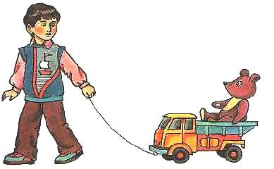

***Почему некоторые мальчики не любят играть в войнушку, а девочки — в куклы?***

Согласно укоренившимся в нашем сознании стереотипам мальчику положено любить рогатки и автоматы, И если он не носится с победным кличем, а спокойно сидит за конструктором, значит, что- то не так. И вы, как внимательная мама, естественно, волнуетесь, вырастет ли он настоящим мужчиной?

Без паники! Мальчик обязательно повзрослеет, а «проиграть» в детстве свою будущую «мужскую роль» он может по- разному. Совсем не обязательно помогать ему в этом должны «войнушки» и драки. Мужские качества развиваются и через конструирование или занятия спортом.

Конечно, если взрослый сам будет инициатором «сражения на мечах», ребенок, скорее всего, воспримет это с радостью, ведь у детей много не растраченной энергии и ей необходим выход. А если малыш не поддержит инициативу, тоже ничего страшного. Просто в данный момент ему это не нужно.

Дети — интуитивные существа и имеют полное право играть в те игры, к которым у них лежит душа. Лишь бы эта игра увлекала и приносила радость. Агрессия имеет свойство накапливаться, как у взрослых, так и у детей. Если ваш сын не выплескивает свою в форме военных игр, значит, он даст ей выход через спорт или что-то другое. Главное, чтобы он не замыкался в себе, не накапливал внутреннее напряжение. Поэтому вы, как чуткая мама, должны понаблюдать за ребенком: не растет ли он скрытным, радуется ли жизни, общителен ли он?

С девочками — то же самое. Психологи считают, что девочкам иногда тоже нужно «проиграть» мужские роли. Может быть, какой-то внутренний конфликт в семье заставляет ее выплескивать свой детский протест в такой «мальчишеской» форме. Возможно, у нее просто бьет через край энергия, и родителям надо было вовремя отдать ее в художественную гимнастику, о которой она так меч тала, а не в кружок кройки и шитья. Необходимо проанализировать ситуацию и понять чего не хватает ребенку или что может огорчать его в семье. В любом случае не беспокойтесь и не думайте о нетрадиционной сексуальной ориентации! Психологи говорят о том, что намного опаснее не дать ребенку «проиграть» в детстве выбранную им самим роль, тогда он перенесет свою «игру» во взрослую жизнь. А это чревато куда более серьезными проблемами!

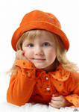

***ЗНАЕТЕ ЛИ ВЫ…?***

**Вы приняли твердое решение вырастить маленького пацифиста и запретили дарить сыну автоматы и мечи? Подобные эксперименты уже ставили в детских садах Великобритании. Но, были вынуждены от этой затеи отказаться: лишенные возможности выплеснуть агрессию в игровой форме, дети часто ссорились и дрались. Пришлось все вернуть на круги своя.**

МБДОУ д/с – к/в № 3 «Одуванчик»

**Памятка для родителей**

***«*куклы или**

**пистолеты?*»***

